Ficha de formación

Título | El Marco Europeo de Competencias de Emprendimiento para prosperar en la era post-COVID: EntreComp para Smart Workers
Palabras clave (meta tag) | EntreComp, resiliencia, marco de trabajo, educación, formación, teletrabajo, smart working, recursos
Proporcionado por | IDP European Consultants
Idioma | Español
Área | Comunicación digital y online
 | Compromiso de las personas y del equipo desde casa
 | Balance vida personal-laboral
 | Bienestar personal
 | “¿Cómo impulsar la productividad de tu equipo desde casa?” | X
 | Gestión remota de proyectos
 | Gestión Ágil por Objetivos
 | Autoeficacia inteligente | X
 | Liderazgo y Motivación en la era del Smart Working | X
 | Teletrabajo: una selección de herramientas digitales para gestionar tu negocio
Objetivos / Resultados de aprendizaje
El objetivo de este modulo de formación es ayudar a los destinatarios a familiarizarse con el Marco Europeo de Competencias de Emprendimiento (EntreComp), el marco official de la UE para la formación y educación en actitudes emprendedoras. Como describimos en el material, los pilares de EntreComp pueden descodificarse como puntos de entrada estratégicos para reforzar la resiliencia empresarial y la adaptabilidad a shocks externos.

Lo que los emprendedores pueden sacar de EntreComp es un marco de referencia para medir y contraevaluar su nivel de competencia en el tránsito hacia una mentalidad y un modelo operativo renovados: de captadores a impulsores de transformación y crecimiento.
Descripción
A lo largo de los años que siguieron su publicación, EntreComp se convirtió en el modelo de referencia preferido para muchas iniciativas transnacionales, comunitarias y nacionales destinadas a potenciar y alimentar el espíritu emprendedor y el sentido de la iniciativa entre un grupo muy amplio y diverso de destinatarios (p.ej. alumnos de empresariales).

Por su diseño, el marco EntreComp es adaptable a diferentes configuraciones que van desde la escuela secundaria hasta la educación superarior, formación corporativa, autoempleo y desarrollo de la carrera profesional.
Contenidos organizados en 3 niveles
Unidad 1: Un enfoque holístico de EntreComp
Sección 1.1: El Marco Europeo de Competencias de Emprendimiento
Sección 1.2: EntreComp para la resiliencia empresarial
Sección 1.3: Implementando EntreComp: ¿por dónde empezar?
Sección 1.4: EntreComp Playbook

Unidad 2: “Recursos” para el Smart Working
Sección 2.1: “Recursos” para el Smart Working
Sección 2.2: Motivación y perseverancia
Sección 2.3: Movilización de recursos
Sección 2.4: Movilización de otros
Contenidos por puntos
- Ya en 2016, el Centro Común de Investigación de la Comisión Europea publicaba el marco EntreComp: un modelo de evaluación de capacidades diseñado para ayudar a los profesionales del ámbito del coaching empresarial a identificar y abordar mejor las áreas de formación clave para los aspirantes a empresarios y los ya establecidos. Desde otra perspectiva, el marco EntreComp también estaba previsto para generar un acuerdo común entre profesionales y académicos en lo “esencial” del emprendimiento como un conjunto multidimensional de áreas de competencia.

- En los años siguientes a su publicación, EntreComp se convierte en el modelo de referencia preferido para muchas iniciativas transnacionales, europeas y nacionales orientadas a fortalecer y nutrir el espíritu emprendedor y el sentido de la iniciativa entre un amplio y diverso conjunto de destinatarios (p.ej., estudiantes de empresariales). Por su diseño, el marco EntreComp es adaptable a diferentes configuraciones que van desde la escuela secundaria hasta la educación superior, formación corporativa, autoempleo y desarrollo de la carrera profesional.

- El marco EntreComp muestra 15 competencias (entendidas como los “ladrillos” del emprendimiento) agrupadas en grupos de cinco bajo tres áreas de competencia de interés:

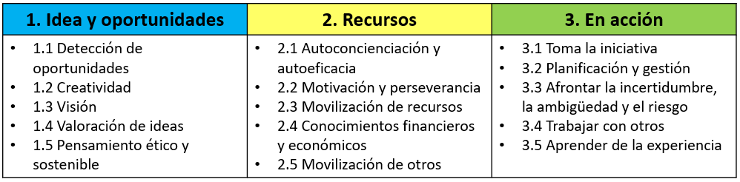

- Los pilares de EntreComp pueden descodificarse como puntos de entrada estratégicos para reforzar la resiliencia empresarial y la adaptabilidad a shocks externos. Lo que los emprendedores pueden sacar de EntreComp es un marco de referencia para medir y contraevaluar su nivel de competencia en el tránsito hacia una mentalidad y un modelo operativo renovados: de captadores a impulsores de transformación y crecimiento.

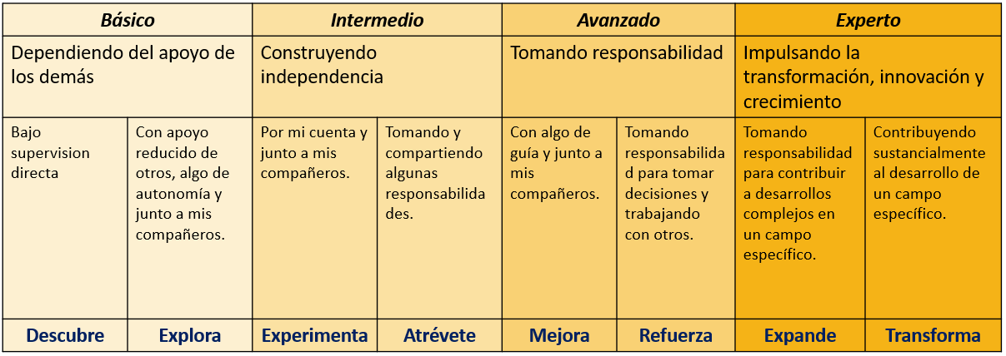

- Los lectores deberían ver la tabla anterior como una hoja de ruta de su transición hacia los enfoques de gestión de personas y procesos que favorecen el trabajo a distancia. El modelo de progresión de 8 dimensiones está dirigido a configurar el hito formal clave bajo el cual cualquier programa de desarrollo podría progresar. Confiando en la tabla antes mencionada, los emprendedores pueden hacer seguimiento de cómo de efectivos son en ayudar a las personas a adaptarse a nuevos escenarios de trabajo, descubrir oportunidades, y expandir su saber hacer.

- Potencialmente, las 15 competencias podrían ser de relevancia estratégica para ayudar a los emprendedores en el sostenimiento de su plena adhesion al smart working como un nuevo marco competitive para la resiliencia empresarial y la competitividad:
- Ideas y oportunidades → ya que el smart working se perfila como un nuevo modelo de sostenibilidad empresarial y de visión a largo plazo
- Recursos → ya que el smart working implica la reingeniería de muchos activos empresariales tangibles e intangibles
- En acción → ya que el smart working desencadena impactos concretos que deberían tratarse en la práctica

- Afortunadamente para los lectores, en 2018 y 2020 respectivamente, el Centro Común de Investigación de la Comisión Europea publicó dos informes muy interesantes que recogen una serie detallada de estudios de casos y buenas practices en la aplicación de EntreComp en ambas dimensiones: educación y formación, sector privado y desarrollo profesional.

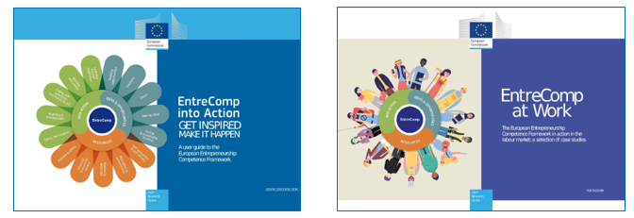

- Diseñado para el uso por parte de formadores y consultores que operan más allá del sistema educativo formal, el EntreComp Playbook se concibe como un manual práctico y operativo para hacer funcionar el marco EntreComp en entornos profesionales con principios rectores detallados, métodos, herramientas y técnicas.

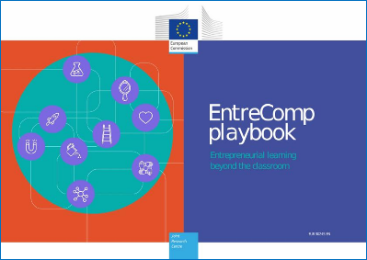

- En la sección anterior, nos fijamos en el segundo pilar de EntreComp con particular interés.
Más específicamente, hay tres competencias bajo este pilar que parecen de relevancia estratégica para la adopción del smart working a nivel organizacional:
2.2 Motivación y perseverancia
2.3 Movilización de recursos
2.5 Movilización de otros

- MOTIVACIÓN y PERSEVERANCIA: El smart working puede ser duro: los investigadores demuestran que sus beneficios empiezan a verse en el medio plazo y toma cierto esfuerzo que se nutra, se consolide y se valorice. Ser impaciente no ayuda: invierte tiempo en la búsqueda de información sobre la mejor manera de confiar en el smart working, teniendo en cuenta el context operativo específico de tu organización, las habilidades y competencias de tu equipo, los factores de apoyo y las mejores prácticas externas (por favor, siéntete libre de consultar la publicación “EntreComp at Work”, ya que se ajusta específicamente a la evaluación de las necesidades del sector privado y al déficit de habilidades).

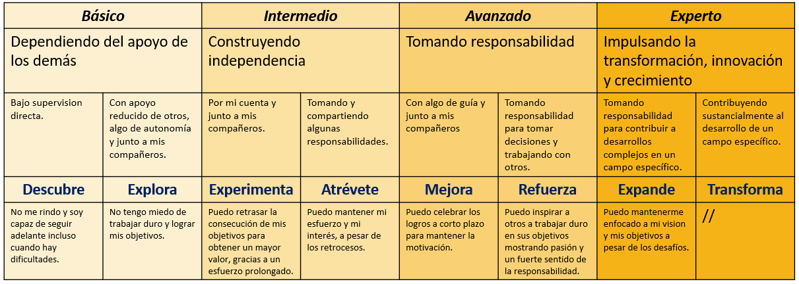

- MOVILIZACIÓN DE RECURSOS: Por recursos, entendemos específicamente los recursos digitales y sistemas informáticos que pueden impulsar tu productividad y la de tu equipo en remoto. El smart working viene acompañado de una nueva forma de interactuar con las tecnologías digitales y los entornos informáticos: una suave transición digital es la condición sine qua non bajo la cual las pequeñas empresas se mantienen competitivas en mercados globales, siguen alcanzando y comprometiéndose con clientes, y reforzando su identidad de marca y su imagen pública.
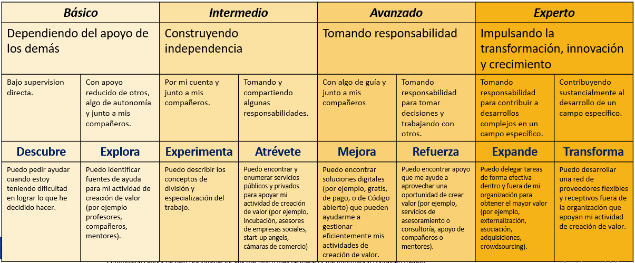

- MOVILIZACIÓN DE OTROS: A veces, esta puede ser la tarea más difícil: relacionarse con las tecnologías es mucho más intuitivo y lineal que relacionarse con las personas. La repentina llegada del smart working ha puesto a prueba muchos paradigmas empresariales establecidos, uno de los cuales está representado por las prácticas consolidadas de RRHH y la gestión de grupos de interés que empiezan a aparecer como falaces en los nuevos dominios de la práctica. Smart working, y la plena transición de las sociedades al ámbito digital, alteró los anteriores modelos relacionales entre la organización y las personas que gravitan en torno a ella.

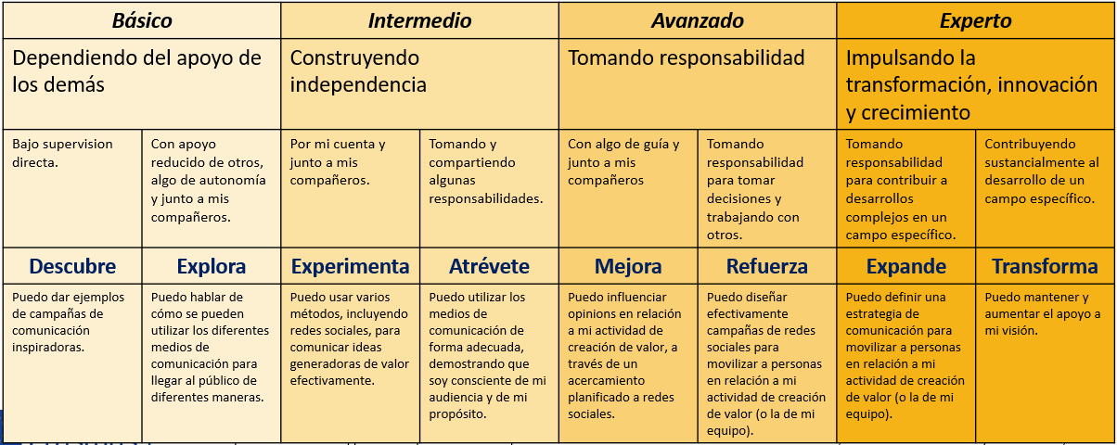

5 entradas de glosario
- Marco EntreComp: El marco official de la UE para la formación, educación, y Desarrollo de capacidades en competencias emprendedoras y sentido de la iniciativa.
- EntreComp Into Action: un compendio de casos de studio y mejores practices seleccionadas por la Comisión Europea en la implementación y valoración de EntreComp en entornos educativos.
- EntreComp at Work: un compendio de casos de studio y mejores practices seleccionadas por la Comisión Europea en la implementación y valoración de EntreComp en entornos profesionales para la orientación y el Desarrollo profesional.
- EntreComp Playbook: un compendio de herramientas y metodologías diseñado para poner en práctica el marco EntreComp en entornos profesionales con principios rectores detallados, métodos, herramientas y técnicas.
- Modelo de progresión EntreComp: un modelo de progresión de 8 niveles en el que los usuarios de EntreComp pueden basarse para (auto)evaluar sus progresos en cada una de las 15 competencias.
Bibliografía y referencias
N/A
5 preguntas de elección múltiple para autoevaluación
1) El marco EntreComp es el modelo oficial de la UE para educación y formación en:
- Ciudadanía activa
- Sentido de la iniciativa y actitud emprendedora
- Emprendimiento digital

2) Los tres pilares de EntreComp son:
- Ideas y oportunidades, Recursos, En acción
- Recursos, Conocimientos financieros, Capital intelectual
- En teoría, En acción, En práctica

3) Cuál de las siguientes no es una competencia de EntreComp:
- Aprender a través de la experiencia
- Trabajar con otros
- Ciberseguridad

4) Si alguien está interesado en encontrar las mejores prácticas en la implementación de EntreComp en entornos profesionales, el recurso al que debe ir es:
- EntreComp into Action
- EntreComp at Work
- EntreComp Playbook

5) Cuál de los siguientes pares de competencias son más relevantes para teletrabajadores:
- Movilización de recursos y valoración de ideas
- Movilización de recursos y movilización de otros
- Motivación y perseverancia, y creatividad

Material relacionado | N/A
PPT relacionado | SWIFT IO3_IDP
Enlace de referencia | EntreComp: https://ec.europa.eu/jrc/en/entrecomp  EntreComp Into Action https://publications.jrc.ec.europa.eu/repository/handle/JRC109128  EntreComp at Work: https://publications.jrc.ec.europa.eu/repository/handle/JRC120486  EntreComp Playbook: https://publications.jrc.ec.europa.eu/repository/handle/JRC120487
Video en formato YouTube (si lo hay) | N/A

